Краткосрочный план урока литературного чтения
Раздел (сквозная тема): |  | В контексте сквозной темы «Природные явления».
ФИО педагога
Дата:
Класс: 4 |  | Кол-во присутствующих: |  | Кол-во отсутствующих:
Тема урока: |  | Н. Некрасов «Дедушка Мазай и зайцы»  Кто живет у воды, тому наводнение не новость
Цели обучения в соответствии с учебной программой: |  | 4.2.5.1 определять приемы создания образа автором произведения, определять отношение автора к герою, соотносить свою и авторскую оценку/ сопоставлять поступки героев по аналогии/ контрасту
Цели урока: |  | Формировать понятие о том как автор произведения создаёт образы героев.
ХОД УРОКА
ЭТАП УРОКА / время | ДЕЙСТВИЯ ПЕДАГОГА |  | ДЕЙСТВИЯ УЧЕНИКОВ |  | ОЦЕНИВАНИЕ | РЕСУРСЫ
НАЧАЛО УРОКА  1-2 мин | 1. Мотивирование на учебную деятельность. Организационный момент  Формирование психофизического состояния (настрой на урок)  Давайте наш урок начнем с пожелания друг другу добра.  Я желаю тебе добра, ты желаешь мне добра, мы желаем друг другу добра. Если будет трудно - я тебе помогу.  - Я рада, что у нас отличное настроение. Надеюсь, что урок пройдет интересно и увлекательно.  Разминка:  Перед знакомством с произведение давайте с вами поиграем. Вам нужно на скорость составить слова по таблице! |  | Приветствие.  Создание благожелательной атмосферы урока. Проверка готовности к уроку  Составляют слова |  | ФО  Оценивание психологического настроя для создания благоприятной рабочей обстановки в классе  Словесное поощрение |   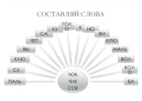
СЕРЕДИНА УРОКА  35-40 мин  1.повторение | 2.Актуализация опорных знаний  Повторение пройденного  Проверка домашнего задания, воспроизведение и коррекция опорных знаний учащихся.  - Чтение рассказа «Белая радуга» , работа по вопросам |  | Учащиеся отвечают на вопросы, выполняют задания |  | ФО словесное поощрение | Учебник  С.10-16
2.формирование новых знаний | 3.Формирование новых знаний и умений (постановка учебной задачи) Работа по учебнику.  Работа над сквозной темой раздела урока «Кто живет у воды, тому наводнение не новость»  - Как люди должны поступать, если наводнение?    - Как вы думаете о чём мы будем говорить сегодня на уроке?  Давайте посмотрим, что мы сегодня узнаем и чему научимся. |  | Учащиеся определяют тему и цель урока  Работают в коллективе  Работают в коллективе |  | ФО словесное поощрение | Учебник стр. 17-22  С. 17
3.усвоение новых знаний | - Этап усвоения новых знаний  (Г)  - Вспомни приёмы создания образа героя автором произведения.  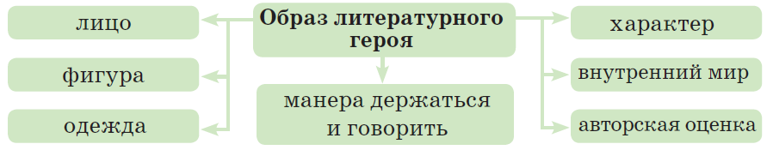  (К)  Прочитай авторское произведение. Создай образ литературного героя. |  | Работают в группах  (кластер по приемам)  Работают в коллективе |  | ФО стикер  ФО словесное поощрение | С.17 зад.1  С.17-20 зад.7
4.усвоение новых знаний | 5. Этап закрепления новых знаний    Малые вежи- название деревни  Аршин – старинная русская мера длины, равная 71 см.  Сажень – старинная русская мера длины, равная трём аршинам.  Гуторить – говорить.  Зипун – русский крестьянский кафтан из грубого сукна.  Озимь – озимые посевы.  Разминка: работа над артикуляцией  6.Физминутка.  Видео-физминутка  (К)  Где и когда происходили описанные события?  О каком явлении природы говорится в произведении?  Найди строчки, в которых описывается оно.  Какая опасность грозила зайчишкам?  Как зверьки пытались спастись?  Прочитай, как дедушка Мазай организовал переправу зайцев в безопасное место.  Какой эпизод в стихотворении заставил тебя поволноваться, какой вызвал смех? |  | Работают в коллективе  Читают правильно слова  Выполняют физминутку  Работают в коллективе  Отвечают на вопросы |  | ФО словесное поощрение  Словесное поощрение  Словесное поощрение  Словесное поощрение | С 21  Карточка экран  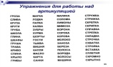  «Капитан краб»  С. 21
КОНЕЦ УРОКА  3-5 мин | 8.Подведение итогов.  - Что нового вы узнали на сегодняшнем уроке?  - Был ли вам урок интересен?  - Получилось ли у вас применить свои знания при выполнении заданий?  Давайте проверим чему же мы научились!  9. Информация о домашнем задании, инструктаж по его выполнению.  Д/З с. 17-20 читать с выражением, отвечать на вопросы.  10.Рефлексия учебной деятельности.  Предлагает оценить свою работу при помощи приёма «Сигнальные карточки»  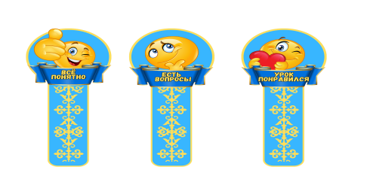 |  | Подводят итог  Отвечают на вопросы  Учащиеся самостоятельно оценивают свое состояние, свои эмоции, результаты своей деятельности. |  | ФО словесное поощрение  Формативное оценивание 10б. | Картинки

